ATA DE REGISTRO DE PREÇOS Nº 077 – 2021
PROCEDIMENTO LICITATÓRIO N° 108/2021
PREGÃO PRESENCIAL Nº 034/2021
REGISTRO DE PREÇOS Nº 020/2021

Pelo presente instrumento, a Prefeitura Municipal de Buritizeiro/MG, situado na Praça Cel. José Geraldo, 01, Centro, Buritizeiro/MG – inscrito no CNPJ sob o nº 18.279.067/0001-72, representada por seu Prefeito, o Sr. Pedro Henrique Soares Braga, CPF nº 092.460.836-60, a seguir denominado ÓRGÃO GESTOR e a Empresa ELUGENIO INDÚSTRIA E COMERCIO DE CONFECÇÕES LTDA. inscrita no CNPJ sob o nº. 30.869.154/0001-85, com sede na Av. São Francisco nº. 624, Sala 01 – Centro - Pirapora – MG – CEP: 39.270-000, neste ato representada por Luzia Maria Aparecida Mendonça de Carvalho, Carteira de Identidade nº. MG-M2.430.255 e CPF nº. 389.212.436-15, adiante denominada FORNECEDOR regido pela Lei Federal n.º 10.520, de 17/7/2002, Lei Federal nº 8.666/93, de 21/06/93, e alterações posteriores, LC nº 123/06, LC nº 147/14, LC nº 155/16 Decreto Municipal nº 019/2013 de 12/07/2013; Decreto Municipal nº 051/2017 de 21/12/2017; Decreto Federal 7.892 de 23 de Janeiro de 2013 Decreto Federal 7.892 de 23 de Janeiro de 2013 e suas alterações, firmam a presente ATA DE REGISTRO DE PREÇOS, mediante as cláusulas e condições a seguir estabelecidas.

CLÁUSULA PRIMEIRA – OBJETO
O objeto desta Ata e o Registro de Preços para aquisição de uniformes personalizados (incluindo outros produtos de vestimentas operacionais profissionais), para atender as necessidades das Secretarias Municipais de Buritizeiro – MG. Conforme Edital e do Termo de Referência. Conforme descrições constantes no quadro demonstrativo a seguir:
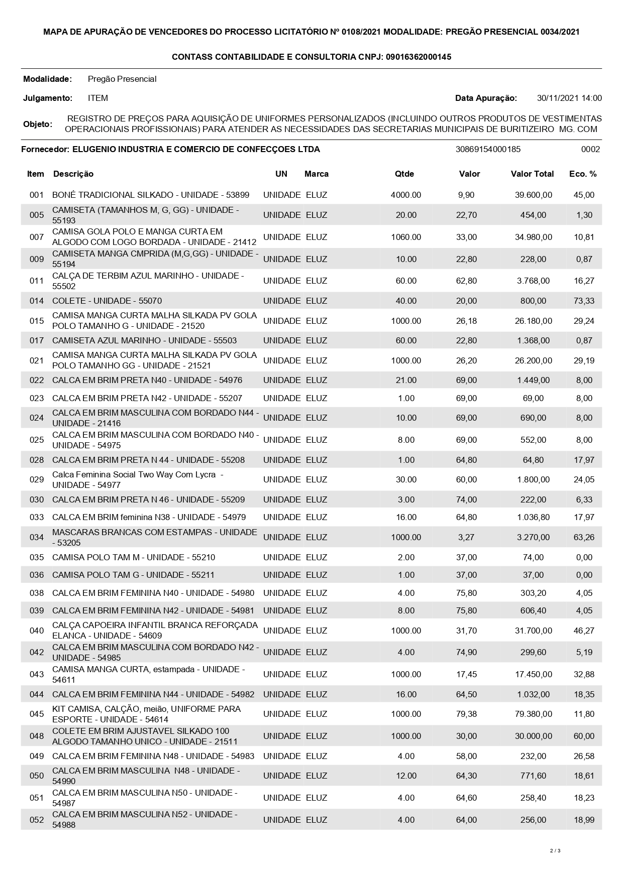
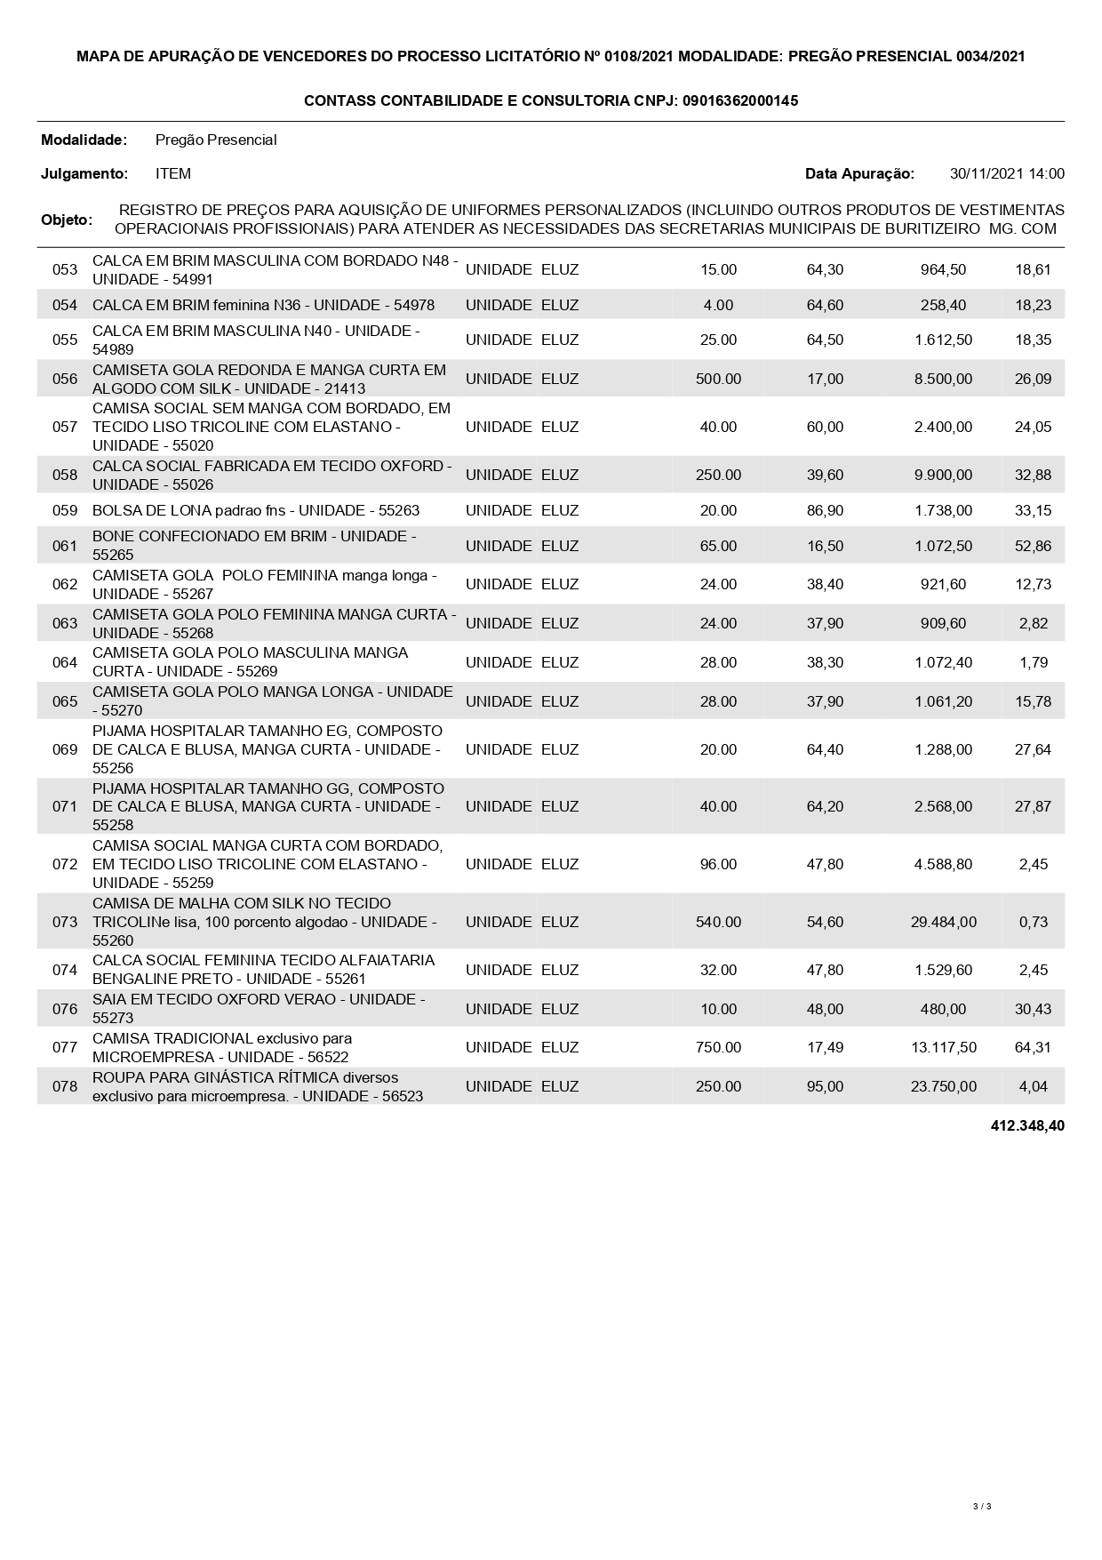
CLÁUSULA SEGUNDA - DOS PRAZOS
2.1 – O FORNECEDOR terá 05 (cinco) dias para retirada da Nota de Empenho/Autorização de Fornecimento ou instrumento equivalente, contados da convocação quando efetiva a contratação.

CLÁUSULA TERCEIRA – DA EXECUÇÃO
3.1 - O fornecimento dos materiais se dará conforme necessidade, entregue direto no local identificado na ordem de fornecimento. Por ocasião da entrega, a Contratada deverá colher no comprovante respectivo a data, o nome, o cargo, a assinatura do servidor, os demais itens serão solicitados conforme necessidade mediante ordem de fornecimento emitida pela Contratante e obedecerá às normas internas das unidades indicadas pelo Órgão Gestor e Órgãos Participantes.
3.1.1 – O fornecimento deverá ser efetuado no prazo máximo de 5 (cinco) dias úteis, de acordo com o contrato, a Nota de Empenho, Autorização de Fornecimento ou outro documento equivalente emitido.
3.1.2 - Para o fornecimento dos itens serão consideradas as disposições existentes no Edital e no Termo de Referência;
3.2– Conforme a necessidade do ÓRGÃO GESTOR será emitida a Nota de Empenho, Ordem de Fornecimento ou outro documento equivalente; a partir do recebimento deste documento o FORNECEDOR terá um prazo máximo de até 5 (cinco) dias úteis para a efetiva entrega dos produtos solicitados.
3.3 – O ÓRGÃO GESTOR não está obrigado a adquirir uma quantidade mínima de produtos ficando, a seu exclusivo critério, a definição do momento da contratação.
3.4 – O objeto entregue e aceito fica sujeito à substituição, desde que comprovada a pré-existência de defeitos, má-fé ou condições inadequadas de transporte, bem como alterações ocorridas dentro do prazo de validade que comprometam a integridade para utilização.
3.5 - Em caso de necessidade de providências, os prazos para pagamento serão suspensos e considerados a execução em atraso, sujeitando o FORNECEDOR à aplicação de multa sobre o valor considerado em atraso e, conforme o caso, a outras sanções estabelecidas na lei, nesta Ata e no ato convocatório.
3.6 - Em caso de irregularidade não sanada, por meio de seu representante, a Administração reduzirá a termo os fatos ocorridos e encaminhará à autoridade competente para que sejam tomadas as providências legais pertinentes.
3.7– Os Órgãos que aderirem ao Registro de Preços, em suas Unidades, acompanharão o recebimento e verificarão especificações técnicas do objeto, devendo notificar ao ÓRGÃO GESTOR qualquer ocorrência de irregularidade.
3.8 - O pagamento devido ficará adstrito à confirmação do recebimento pela Prefeitura.

CLÁUSULA QUARTA – PAGAMENTO
4.1 - O pagamento será efetuado conforme Ordens de Fornecimento apresentadas, condicionado ao cumprimento das obrigações estabelecidas.
4.2 - O pagamento será efetuado pela Prefeitura Municipal, em um prazo de até 30(trinta) dias contados da data de apresentação das Faturas / Notas Fiscais.
4.2.1 - As Faturas / Notas Fiscais devidamente atestadas e enviadas à Gerência de Compras para conformidade, serão encaminhadas a Prefeitura Municipal, e desde que a contratada apresente também os seguintes documentos:
a) Apresentação de Nota Fiscal e CND’s Federal, Municipal e FGTS acompanhada das requisições de fornecimento, devidamente assinadas.
4.3 - O pagamento não será devido até que a Contratada apresente os documentos especificados no subitem anterior; bem como condicionado ao cumprimento às condições de fornecimento/recebimento.
4.4 - A Nota Fiscal deverá especificar o nome do banco, o código e nome da agência e número da conta corrente, na qual deverá ser feito o depósito do valor correspondente.
4.5 – As Notas Fiscais, correspondentes ao objeto deste Registro de Preços, emitidas para os órgãos que vierem a aderir à Ata de Registro de Preços deverão ser encaminhadas aos respectivos órgãos para fins de pagamento.

CLÁUSULA QUINTA – VIGÊNCIA
5.1 – O prazo de validade deste Registro de Preços será de 12 (doze) meses, a partir da data da assinatura da Ata.
5.2 - O prazo de validade da ata de registro de preços não será superior a doze meses, incluídas eventuais prorrogações, conforme o inciso III do § 3º do art. 15 da Lei nº 8.666, de 1993.

CLÁUSULA SEXTA - DIREITOS E OBRIGAÇÕES
6 – COMPETE A PREFEITURA MUNICIPAL:
6.1.1 – Administrar a presente Ata, devendo para tal, nomear um gestor para acompanhamento dos fornecimentos realizados.
6.1.2 - Notificar o FORNECEDOR de qualquer irregularidade ocorrida no fornecimento.
6.2 - Compete aos Órgãos Participantes:
6.2.1 – Emitir nota de empenho a crédito do Fornecedor Detentor do Preço Registrado no valor correspondente ao fornecimento dos bens.
6.2.2 – Efetuar o pagamento referente ao objeto a ser contratado nos termos da Cláusula Terceira da presente Ata.
6.2.3 - Informar a Prefeitura Municipal sobre irregularidades ocorridas durante o fornecimento dos bens.
6.3 – COMPETE AO FORNECEDOR:
6.3.1 - Atender todos os pedidos efetuados durante a vigência desta Ata.
6.3.2 - Manter durante toda a execução do Contrato, em compatibilidade com as obrigações assumidas, todas as condições de habilitação e qualificação exigidas no ato convocatório,
6.3.1.2 - Responsabilizar-se integralmente pela entrega, inclusive fretes, seguros, cargas e descargas, se houver, desde a origem até a sua entrega no local de destino; sendo vedado ceder ou subcontratar, total ou parcialmente, o objeto desta Ata.
6.3.2 - Reparar, corrigir, remover, refazer ou substituir às suas expensas, no total ou em parte, os produtos em que forem verificados vícios, defeitos ou incorreções resultantes da sua execução;
6.3.3 – Observar os prazos estipulados.
6.3.4 - Providenciar a imediata correção das deficiências, falhas ou irregularidades constatadas pela Prefeitura Municipal, referentes à forma de fornecimento e ao cumprimento das demais obrigações assumidas nesta Ata;
6.3.5 - Ressarcir os eventuais prejuízos causados à União, Estado, Município ou a terceiros, provocados por ineficiência ou irregularidades cometidas na execução das obrigações assumidas na presente Ata.

CLÁUSULA SÉTIMA - DO CANCELAMENTO DO REGISTRO DE PREÇOS
7.1 - O preço registrado poderá ser cancelado nos seguintes casos:
7.1.2 - Unilateralmente pela Prefeitura Municipal, quando:
7.1.2.1 - O FORNECEDOR deixar de cumprir às exigências do Instrumento Convocatório que deu origem ao Registro de Preços;
7.1.2.2 -O FORNECEDOR não atender à convocação para firmar contrato decorrente de Registro de Preços, não retirar, ou não aceitar a Autorização de Fornecimento no prazo estabelecido sem justificativa, por escrito, aceita pela Administração.
7.1.2.3 - O FORNECEDOR incorrer reiteradamente nas infrações que trata esta Ata de Registro de Preços.
7.1.2.4 - O FORNECEDOR praticar atos fraudulentos no intuito de auferir vantagem ilícita.
7.1.2.5 - Ficar evidenciada incapacidade de cumprir as obrigações assumidas pelo FORNECEDOR, devidamente caracterizada em relatório de inspeção.
7.1.2.6 - Em qualquer das hipóteses de inexecução total ou parcial do Contrato decorrente do Registro de Preços.
7.1.2.7 - Os preços registrados se apresentarem superiores aos praticados no mercado e o FORNECEDOR se recusar a baixá-los na forma prevista no ato convocatório.
7.1.2.8 - Por razões de interesse público, mediante despacho motivado, devidamente justificado.
7.1.2.9 - Demais situações previstas no art. 78 da Lei nº 8.666/93.
7.1.3 - Por acordo entre as partes,
7.1.3.1 - Quando o FORNECEDOR comprovar a impossibilidade de cumprir as exigências a Ata de Registro, mediante solicitação por escrito e aceita pela Administração.
7.2 - A comunicação do cancelamento do preço registrado, nos casos previstos no item anterior, será feita por correspondência com recibo de entrega, juntando-se comprovante nos autos que deram origem ao Registro de Preços.
7.3 - A comunicação do cancelamento será feita mediante publicação no Diário oficial do Município e correspondência a ela encaminhada.
7.4 - A solicitação do FORNECEDOR para cancelamento deverá ser formulada com antecedência mínima de 30 (trinta) dias, sendo facultada à Administração a aplicação das penalidades previstas no instrumento convocatório.
7.2– O cancelamento do registro, nas hipóteses previstas, assegurados o contraditório e a ampla defesa, serão formalizados por despacho da autoridade competente da Prefeitura Municipal.

CLÁUSULA OITAVA - PENALIDADES
8.1 - A adjudicatária que, convocada no prazo de validade de sua proposta, deixar de entregar documentos solicitados ou apresentar documentação falsa, ensejar o retardamento da execução de seu objeto, não mantiver a proposta, comportar-se de modo inidôneo ou cometer fraude fiscal, ficará impedido de licitar e contratar com a Administração Pública pelo prazo de até 5 (cinco) anos, e, quando suspenso, descredenciado dos sistemas de cadastramento onde estiver inscrita, sem prejuízo das multas aplicáveis e demais cominações legais.
8.2 - O descumprimento, total ou parcial, das obrigações assumidas caracterizará a inadimplência da adjudicatária, sujeitando-a às seguintes penalidades:
8.3 - Advertência que será aplicada, sempre, por escrito.
8.4 - Multa, nos seguintes percentuais:
a) 0,3% (três décimos por cento) por dia, até o trigésimo dia de atraso, sobre o valor do fornecimento;
b) 20% (vinte por cento) sobre o valor do fornecimento, no caso de atraso superior a trinta dias, com o consequente cancelamento da nota de empenho ou instrumento equivalente;
c) 10% (dez por cento) sobre o valor do contrato, no caso da adjudicatária, injustificadamente, desistir do mesmo ou causar a sua rescisão.
8.4.1- A recusa injustificada em atender ao disposto caracterizará descumprimento total das obrigações assumidas, sujeitando-a à multa de 02% (dois por cento) sobre o valor do fornecimento, sem prejuízo das demais sanções legais.
8.5 - Suspensão temporária do direito de licitar com a Prefeitura municipal.
8.6 - Declaração de inidoneidade para licitar ou contratar com a Administração Pública, enquanto perdurarem os motivos determinantes da punição ou até que seja promovida a reabilitação perante a própria autoridade que aplicou a penalidade, que será concedida sempre que o contratado ressarcir a Prefeitura pelos prejuízos resultantes e depois de decorrido o prazo da sanção aplicada com base no subitem anterior.
8.7 – Rescisão contratual unilateral sujeitando-se ao pagamento de indenização, por perdas e danos, quando couber.
8.8 - As sanções previstas poderão ser aplicadas cumulativamente, de acordo com a gravidade do descumprimento, após regular processo administrativo, garantido o contraditório e a ampla defesa.
8.8.1 – Será de 05 (cinco) dias úteis, a contar da comunicação do ato, o prazo para manifestação.
8.9 - Nenhuma parte será responsável perante a outra pelos atrasos ocasionados por motivo de força maior ou caso fortuito.
8.10 - Consideram-se motivos de força maior ou caso fortuito aqueles constantes no art. 393 do Código Civil Brasileiro.

CLÁUSULA NONA - DISPOSIÇÕES FINAIS
9.1 - Para cada item registrado poderá haver a respectiva Ata de Registro com os fornecedores classificados;
  - - A critério do órgão gerenciador, que, além dos preços do primeiro colocado, serão registrados preços de outros fornecedores, desde que as ofertas sejam em valor inferior ao máximo admitido, devidamente justificado e comprovado a vantagem.
  - - As aquisições decorrentes do objeto desta Ata de Registro serão autorizadas, caso a caso, pela Prefeitura Municipal, que autuará as solicitações em processo administrativo devidamente identificado, consultará o sistema de controle, e autorizará ou não o fornecimento.
  - - O FORNECEDOR fica obrigado, durante a vigência da Ata Registro de Preços, atender a todos os pedidos de fornecimento efetuados.
  - - O FORNECEDOR deverá comunicar à Gerência de Compras da Prefeitura todas as alterações porventura ocorridas nos dados cadastrais para atualização.
9.7 - Quando houver Contrato proveniente da Ata de Registro de Preços, este conterá cláusula de rescisão unilateral, independentemente de aviso, interpelação ou notificação, sem que a contratada tenha, por isso, direito a indenização, a não ser em caso de dano efetivo disso resultante.
9.8 - As quantidades indicadas são estimadas e servem como referência, podendo a Administração adquiri-las de acordo com as necessidades, no caso da adesão ou saída de outros órgãos ou unidades do Registro de Preços.
9.9 - A existência de preços registrados não obriga os órgãos gerenciador e participantes a firmarem as contratações que deles poderão advir, facultando-se a realização de licitação específica para a compra pretendida, sendo assegurado ao beneficiário do registro a preferência de fornecimento em igualdade de condições.
9.10 - Esta Ata de Registro de Preços terá eficácia a partir da publicação do respectivo extrato no Diário Oficial do Município.
9.11 - Fica designada como Gestor desse Registro de Preços a Prefeitura Municipal.
9.12 - É Anexa desta Ata a proposta do FORNECEDOR, independente de transcrição.
9.13 - Fica eleito o Foro da Comarca de Pirapora/MG para dirimir quaisquer dúvidas oriundas do presente instrumento.
E, por estarem às partes justas e compromissadas, assinam a presente ATA em duas vias, de igual teor, na presença das testemunhas abaixo assinadas.

Buritizeiro-MG, 06 de Dezembro 2021.

PELO CONTRATANTE: PEDRO HENRIQUE SOARES BRAGA
Prefeito Municipal de Buritizeiro

Detentor da Ata de Registro de Preço. ELUGENIO INDÚSTRIA E COMERCIO DE CONFECÇÕES LTDA.
Repr. Legal por: Luzia Maria Aparecida Mendonça de Carvalho

TESTEMUNHAS:
NOME:
CPF:
NOME:
CPF:

